PT LAPI GANESHA UTAMA
Bekerja sama dengan Lab IoT & Fisika Institut Teknologi Bandung

LAMPIRAN

Tangkapan Layar Dashboard Pemantauan GLD
Aplikasi dashboard RU — Gas Leak Detection (GLD) Tahap 2
Nomor dokumen | LGU/GLD/LAMP-DASH/2026-001
Revisi | 1.0
Tanggal | 19 Oktober 2026
Proyek | Gas Leak Detection (GLD) Tahap 2 — PT Pertamina Patra Niaga (pilot RU IV Cilacap)
Isi | Tangkapan layar setiap halaman pada menu navigasi dashboard RU

Keterangan
- Tangkapan layar diambil dari aplikasi dashboard RU yang berjalan dengan DATA SIMULASI (label “DEMO — DATA SIMULASI” tampil di setiap halaman), bukan data lapangan. Skenario yang ditampilkan: alarm LPG pada sensor RU4 GLD 2.
- Posisi perangkat memakai koordinat contoh; koordinat aktual RU IV Cilacap diisi setelah instalasi.
- Latar peta (peta jalan/citra satelit) tidak ikut tertangkap karena pengambilan gambar dilakukan tanpa akses ke server peta; saat dashboard dipakai dengan koneksi internet atau tile peta lokal, latar peta tampil di belakang posisi perangkat.
- Nilai sinyal −100 dBm pada Gateway dan sensor GLD adalah nilai pengganti karena data sinyal dari perangkat tersebut belum dikirim ke server, bukan hasil pengukuran.
Daftar Gambar
Gambar 1. Halaman Login
Gambar 2. Overview
Gambar 3. Map View — posisi perangkat
Gambar 4. Map View — topologi jaringan
Gambar 5. Devices
Gambar 6. Unit Layout
Gambar 7. Alerts — konsol alarm
Gambar 8. Events — log kejadian
Gambar 9. Analytics
Gambar 10. Settings

Gambar 1. Halaman Login
Akses dashboard dibatasi dengan akun per RU. Tampilan memakai identitas PT Pertamina Patra Niaga dan dapat dipindah antara tema terang dan gelap.
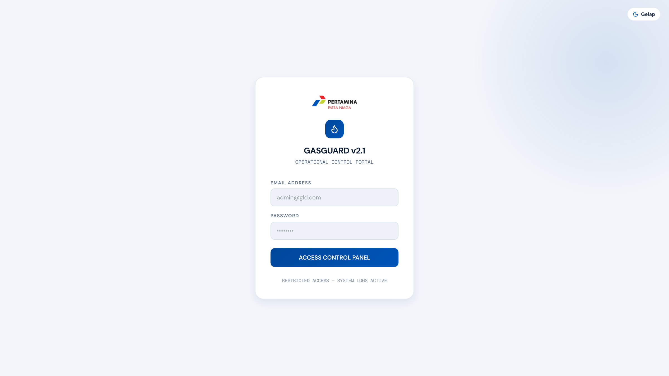

Gambar 2. Overview
Ringkasan kondisi RU: jumlah perangkat online/offline, alarm aktif, rata-rata baterai, status hasil AI tiap sensor GLD, dan linimasa alarm terbaru. Saat ada alarm, banner merah di bagian atas menampilkan sensor, jenis gas, tingkat keyakinan, area, koordinat, dan jalur Cluster Head yang dilalui.
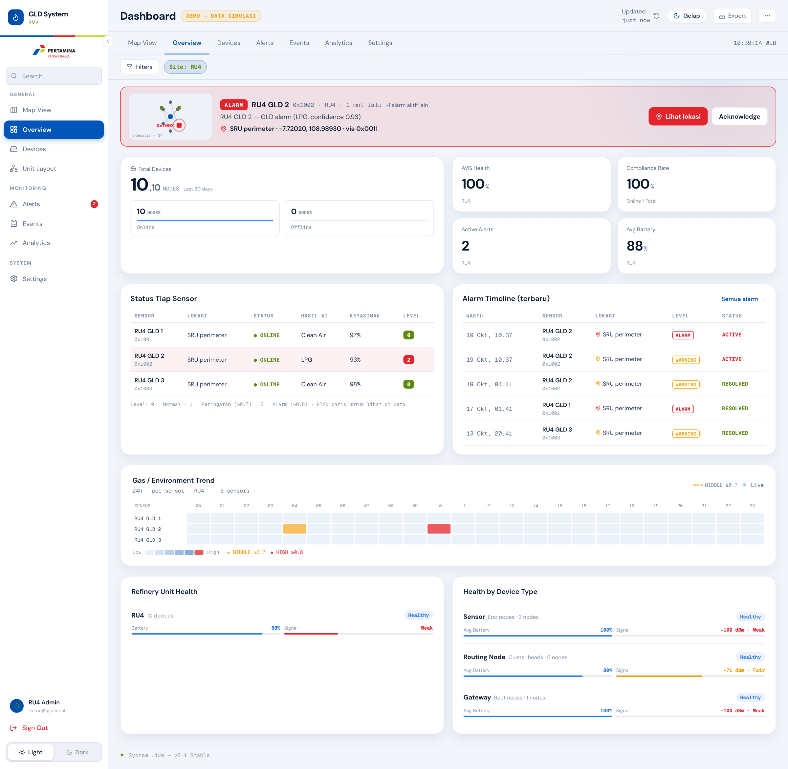

Gambar 3. Map View — posisi perangkat
Posisi Gateway, Cluster Head, dan sensor GLD di area RU. Sensor yang alarm ditandai merah dengan keterangan jenis gas dan area. Panel kanan menampilkan tren deteksi gas 24 jam per sensor.
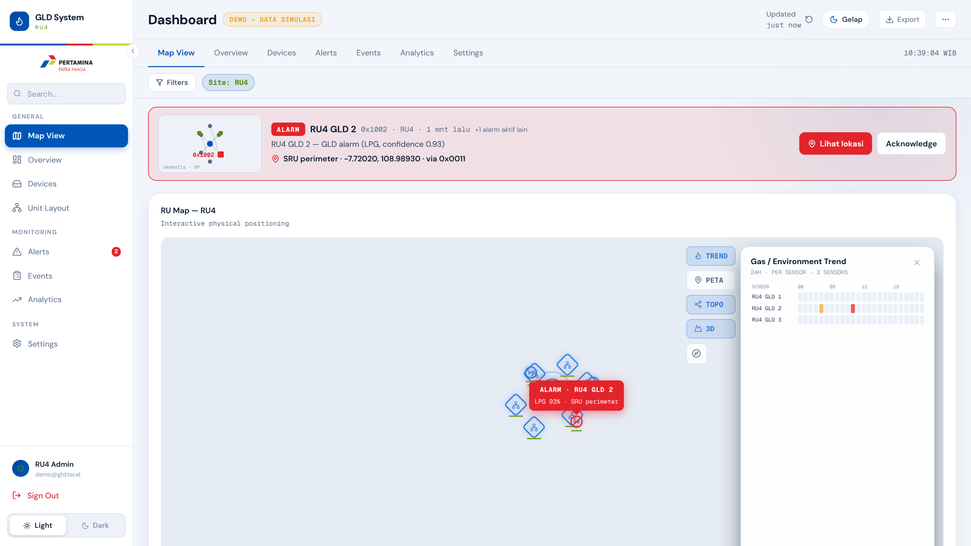

Gambar 4. Map View — topologi jaringan
Struktur jaringan LoRa mesh dari Gateway ke Cluster Head dan sensor. Sambungan yang terputus atau sensor yang alarm ditandai merah.
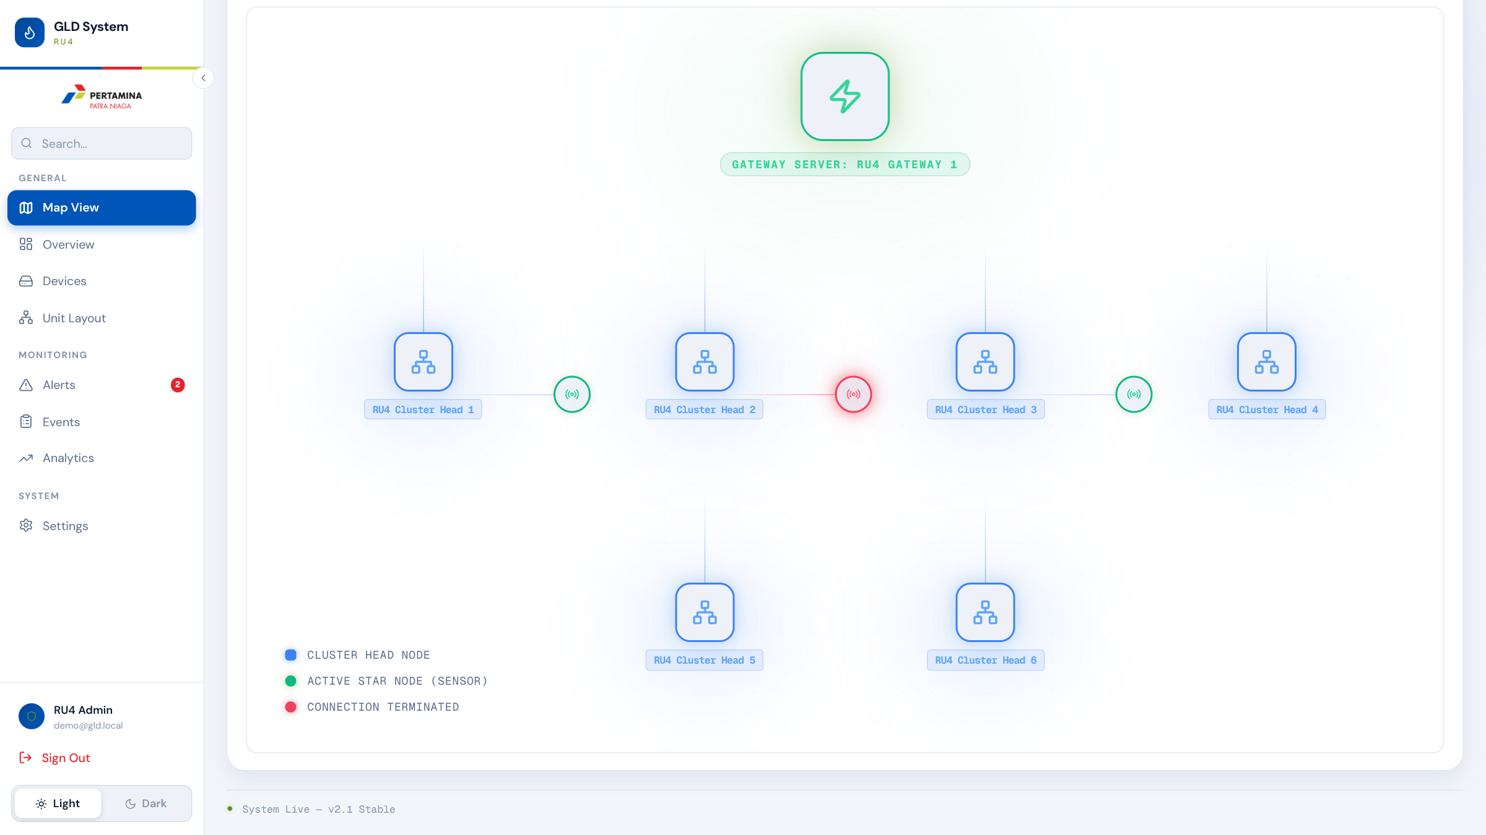

Gambar 5. Devices
Daftar seluruh perangkat (Gateway, Cluster Head, sensor GLD) dengan area pemasangan, hasil gas terakhir, baterai, sinyal, kesehatan, dan status online. Perangkat dapat didaftarkan dan diubah dari halaman ini.
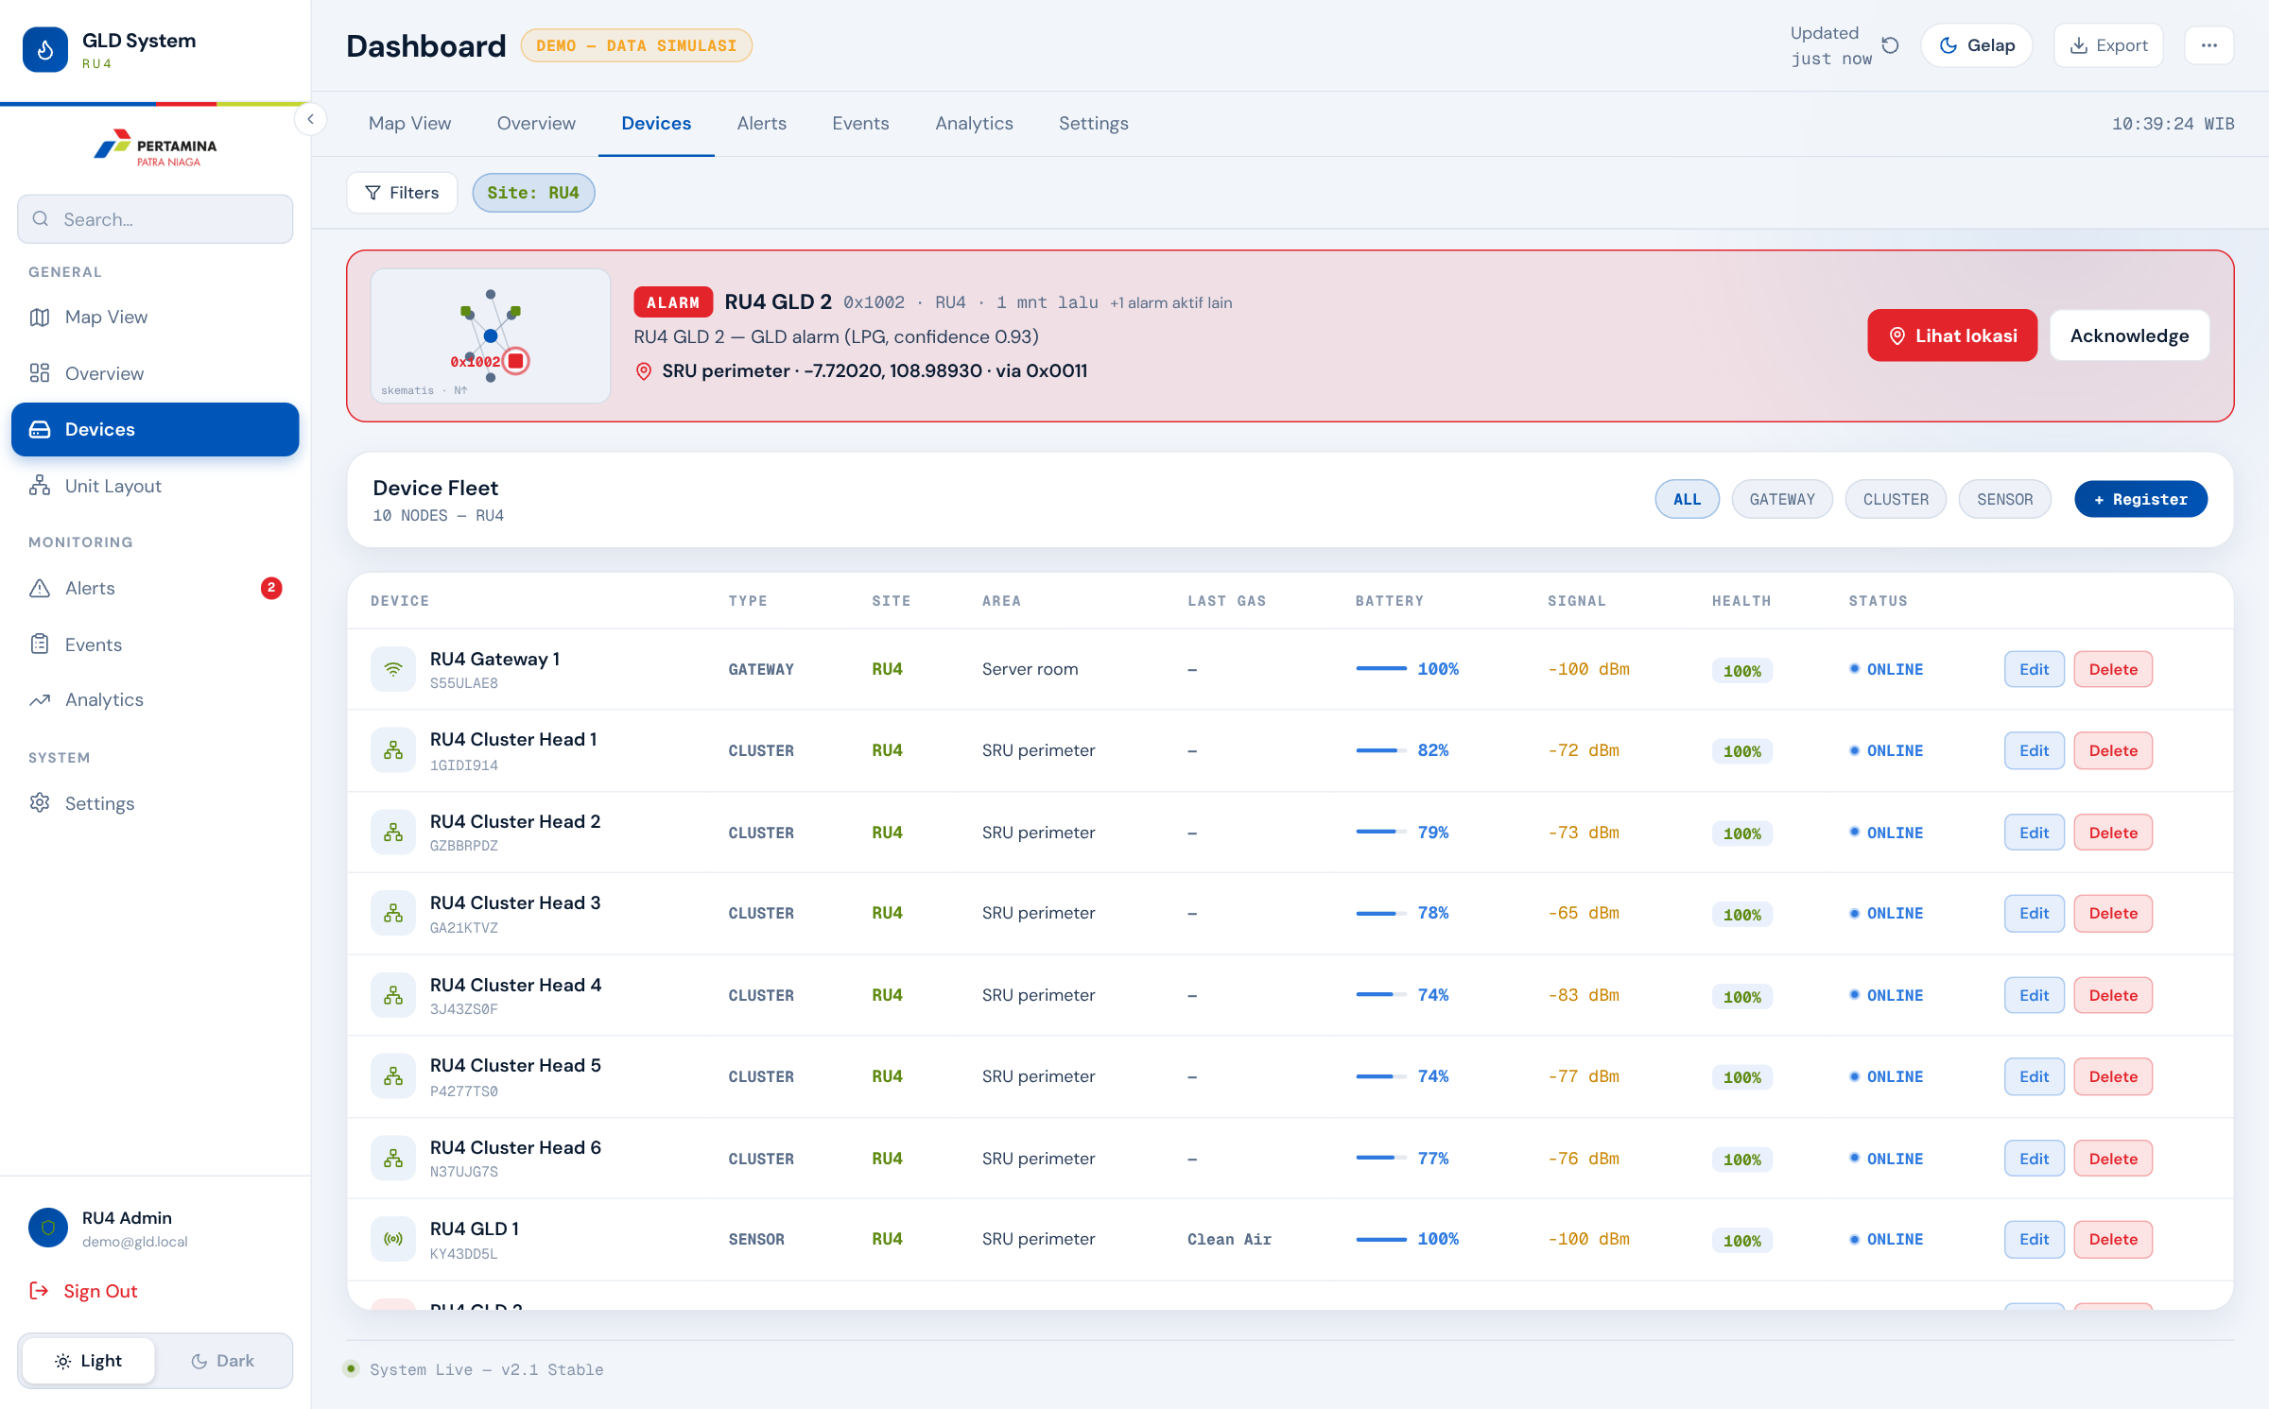

Gambar 6. Unit Layout
Sensor GLD dikelompokkan per Cluster Head beserta status (Safe / Leak Detected), jenis gas, dan tingkat keyakinan hasil AI.
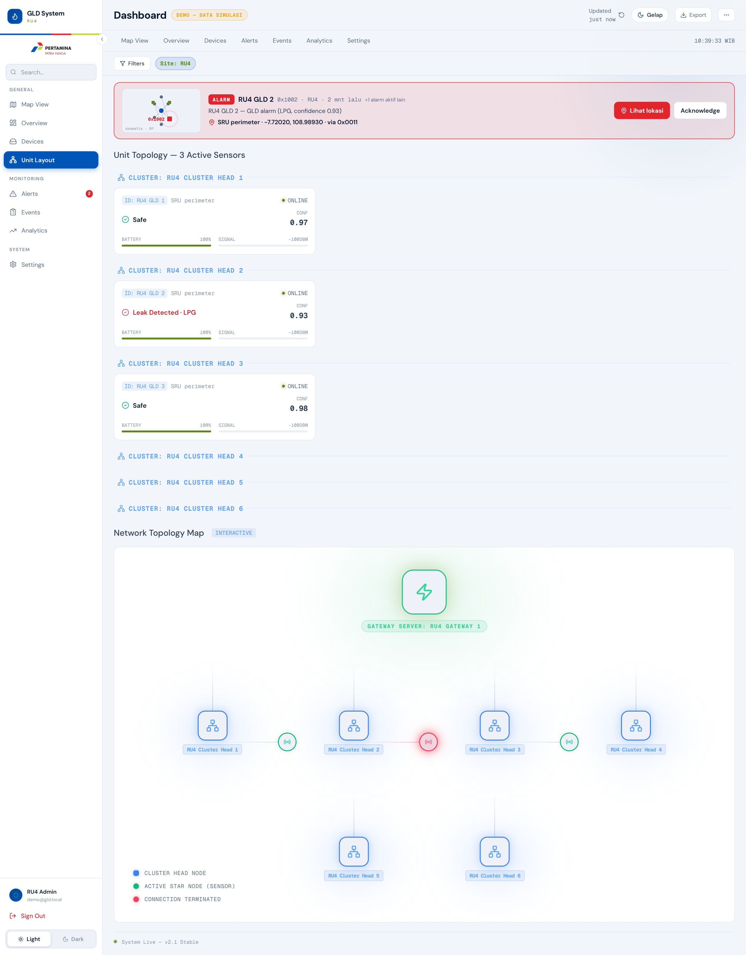

Gambar 7. Alerts — konsol alarm
Daftar alarm aktif dan riwayat alarm yang sudah ditangani. Setiap alarm memuat lokasi (area, koordinat, Cluster Head), peta skematis, serta tombol Peta, Acknowledge, dan Resolve. Tindakan operator tercatat beserta nama akunnya.
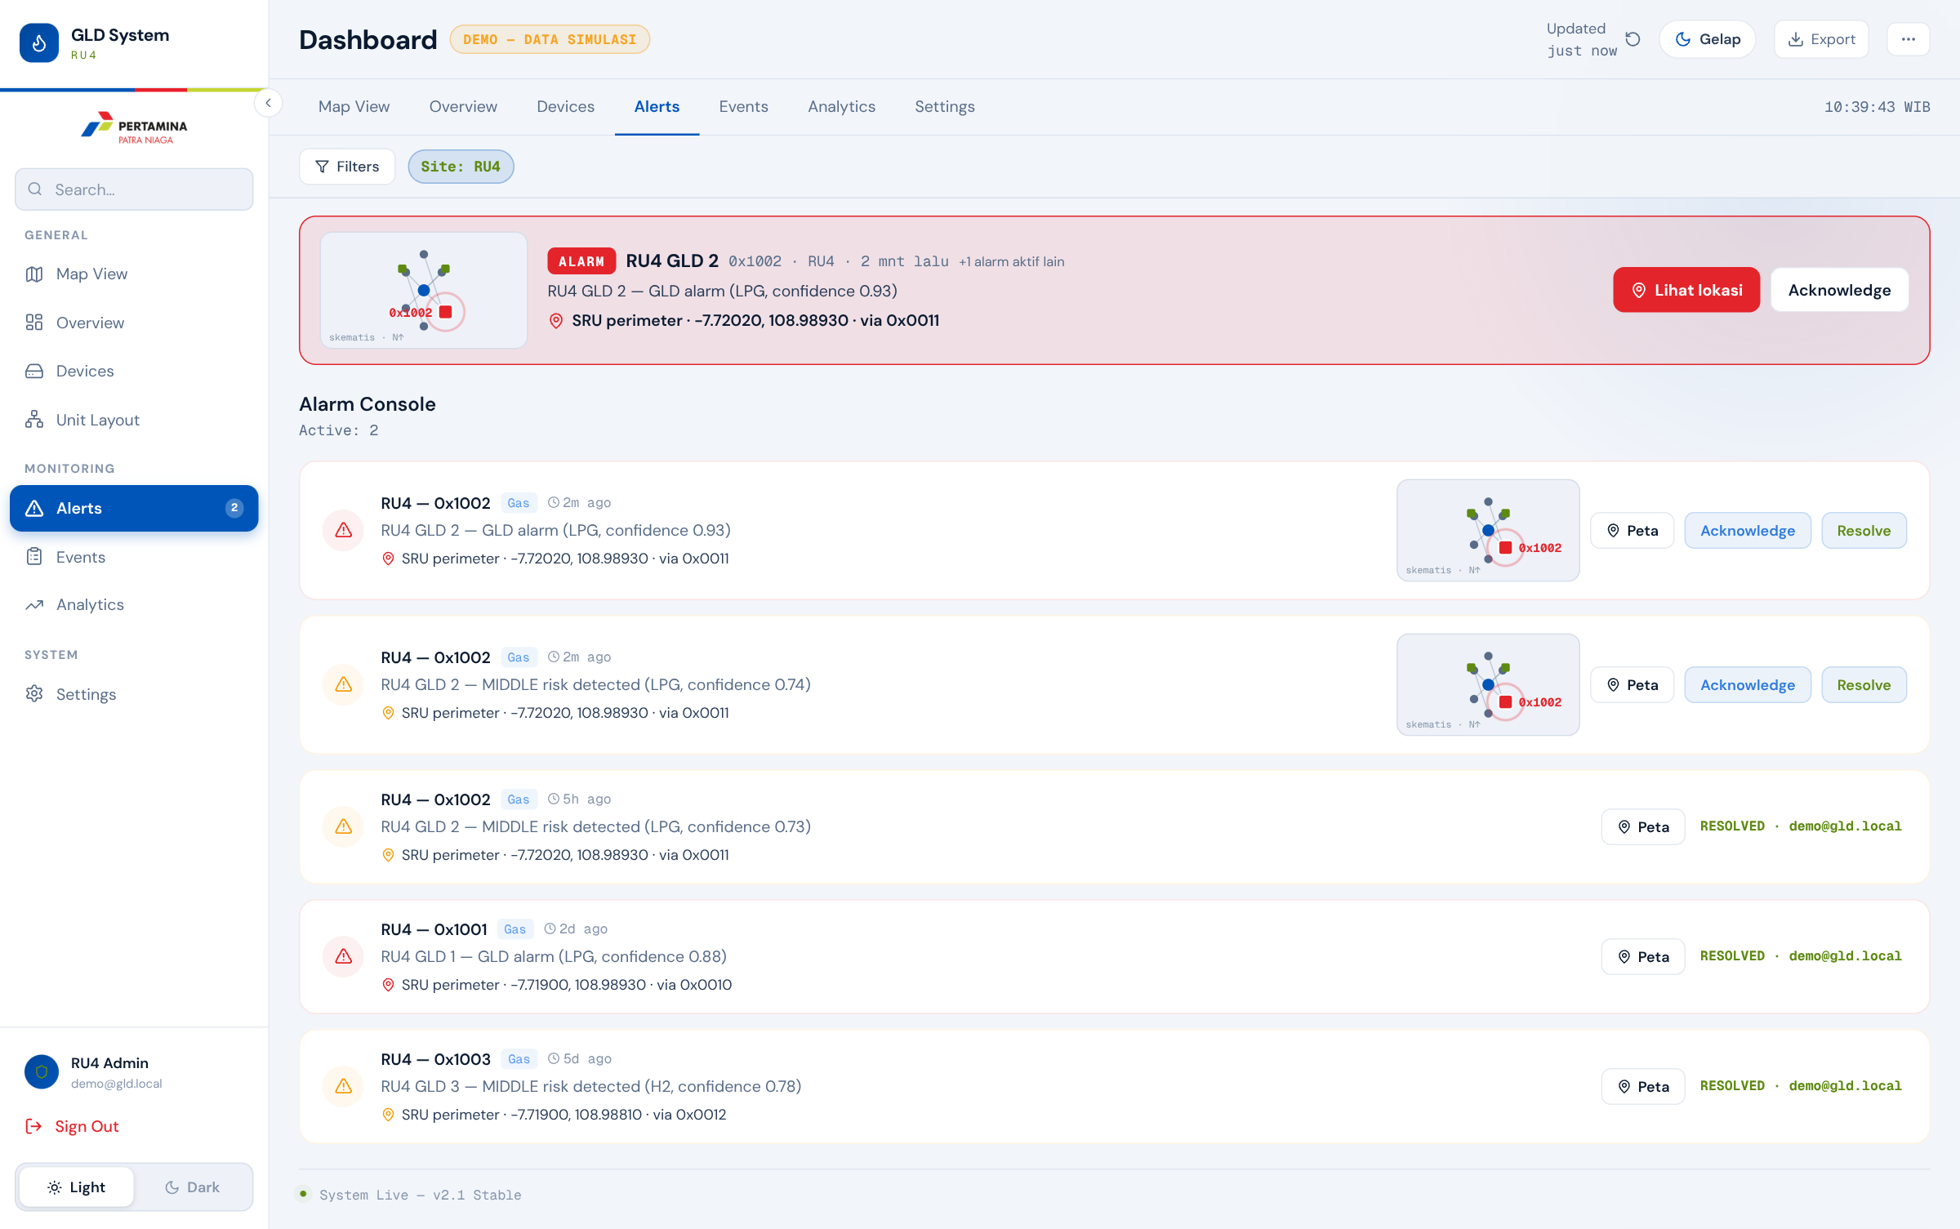

Gambar 8. Events — log kejadian
Catatan seluruh kejadian sistem: alarm GLD, pelampauan ambang, perubahan status perangkat, keamanan data, dan tindakan operator. Dapat difilter per jenis/status dan diekspor ke CSV atau PDF.
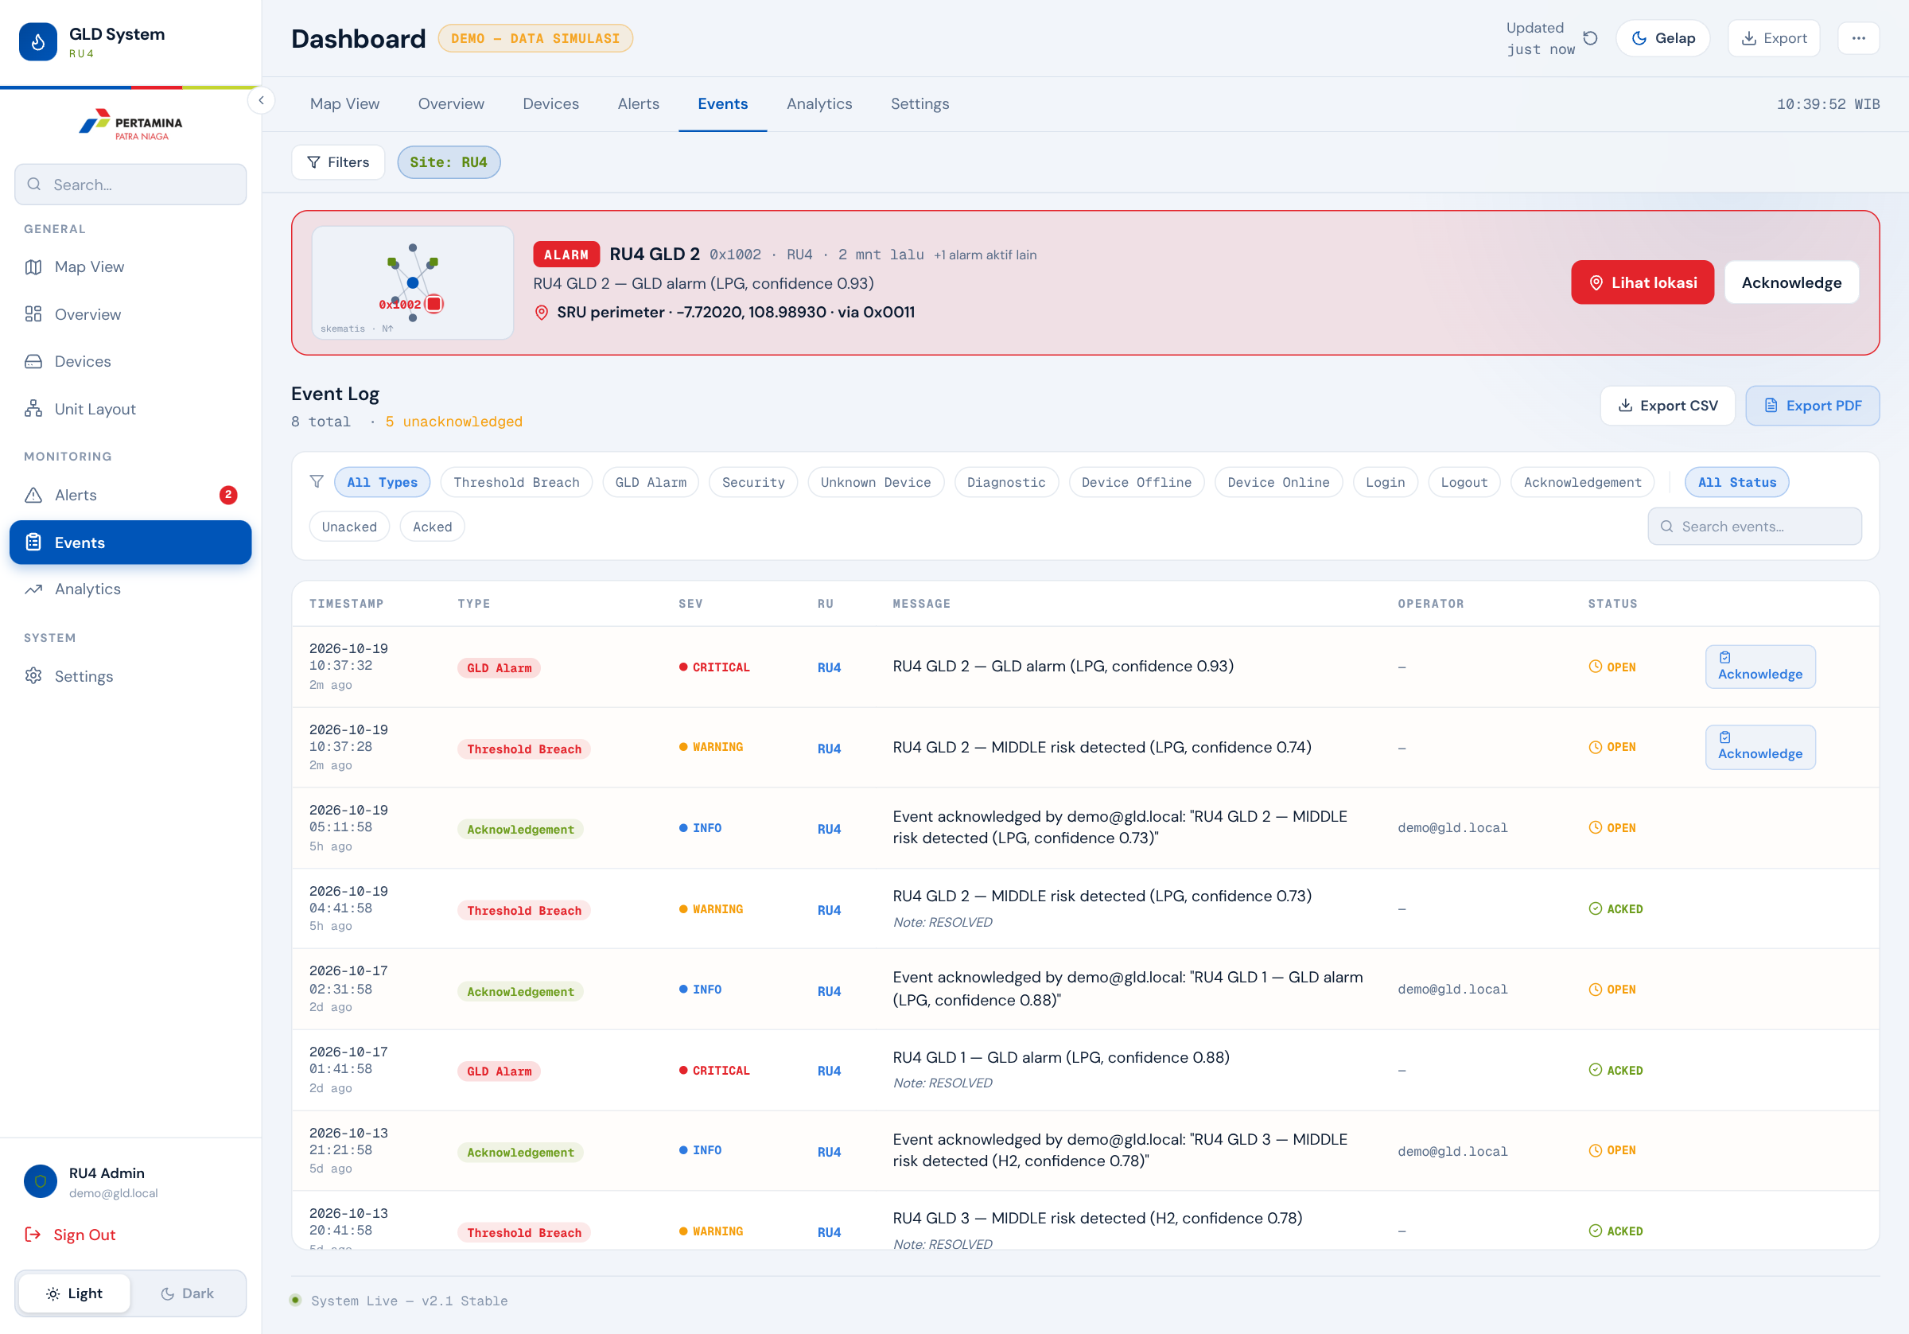

Gambar 9. Analytics
Tren keyakinan deteksi gas per jam, jumlah pembacaan berisiko, heatmap deteksi 7 hari per jam, sensor dengan risiko tertinggi, serta kondisi armada (online/offline, sebaran baterai, kualitas jaringan). Periode dapat dipilih 24 jam atau 7 hari.
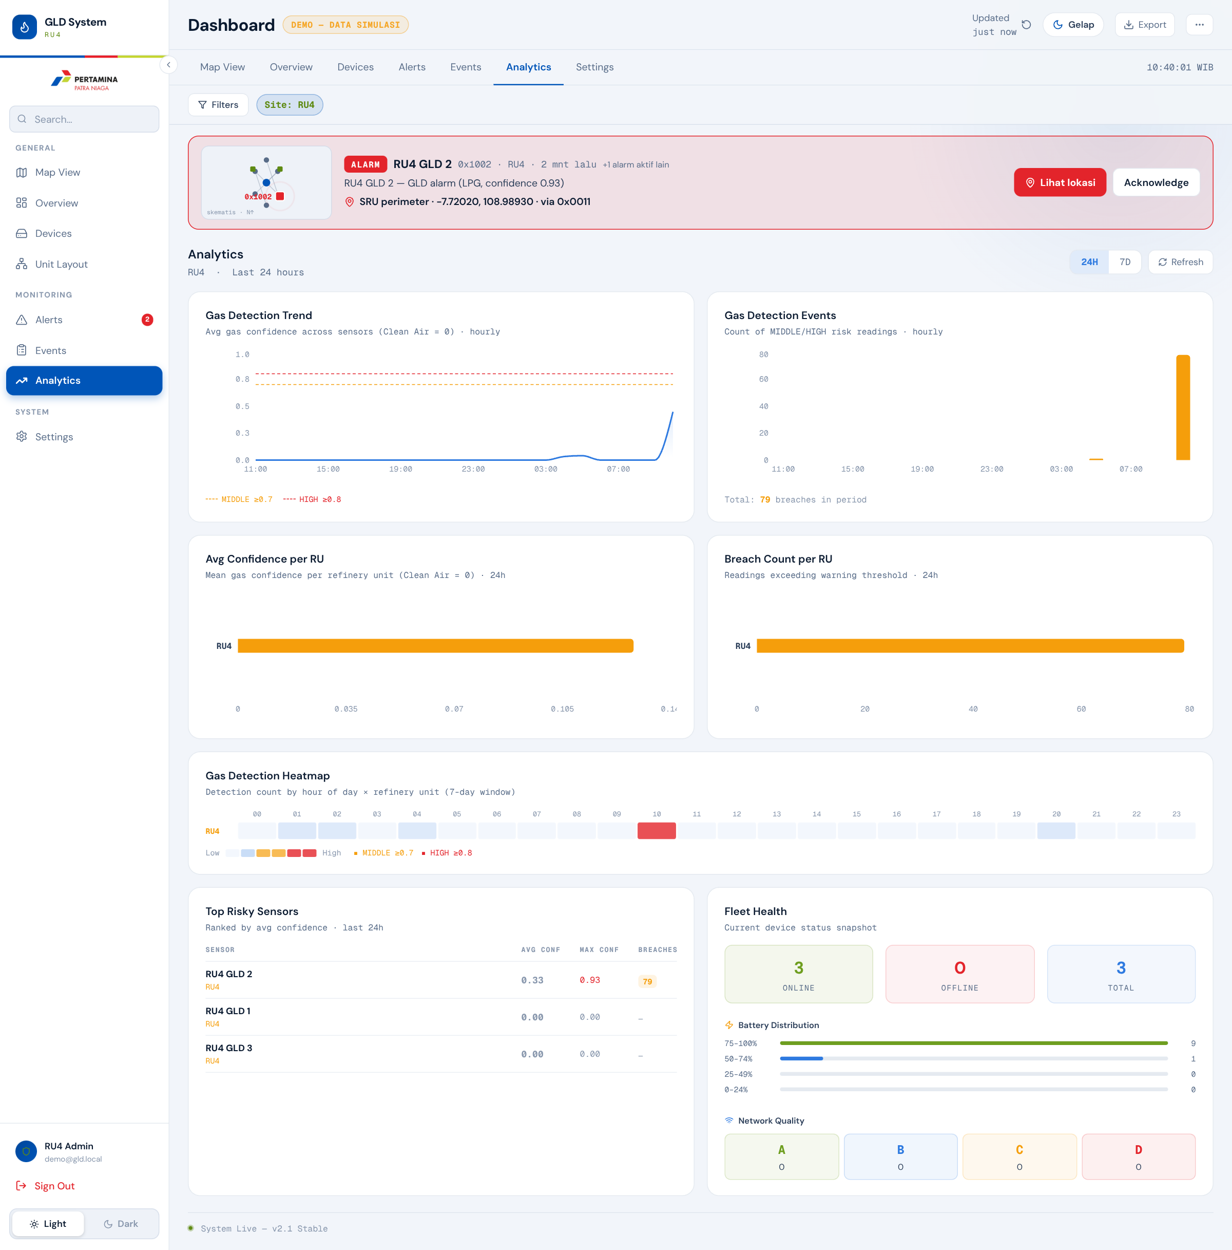

Gambar 10. Settings
Pengaturan ambang risiko (MIDDLE ≥ 0,70, HIGH ≥ 0,80), laju penyegaran data, dan manajemen akun pengguna per RU.
